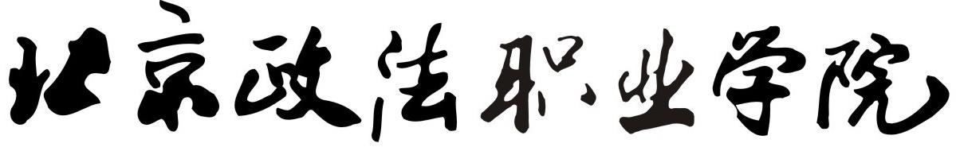

记 分 册

（ 20 —— 20 学年度 ）

第 一 学期

二级学院

班 级

课 程

任课教师

